**МУНИЦИПАЛЬНОЕ БЮДЖЕТНОЕ ОБРАЗОВАТЕЛЬНОЕ УЧРЕЖДЕНИЕ**

**«БАРАГХАНСКАЯ СРЕДНЯЯ ОБЩЕОБРАЗОВАТЕЛЬНАЯ ШКОЛА»**

__________________________________________________________________________

671642,Республика Бурятия, с.Барагхан, ул.Ленина, 35.Факс:8-301-49-92-2-94,тел.: 92-2-96; 92-2-94

Районная научно-практическая конференция «Первые шаги в науку» среди учащихся 2-4 классов, посвященная 75-летию Куркумканского района и 95-летию МБОУ «Элысунская ООШ»

Секция: «Буряад хэлэн»

**Тема проекта:**

**«Сагаалган» - народный праздник»**

Выполнила: Базарова Сарюна, ученица 3класса

МБОУ «Барагханская СОШ»

Руководитель: Доржиева Любовь Дондуповна,

учитель начальных классов

с.Барагхан

2019г.

Содержание

                                                                                                                           Стр.

Введение  …………………………………………………………              2

1. Моя родина-республика Бурятия …………………………              3

2. История праздника «Сагаалган» ……………………………            3

3. Традиции празднования ……………………………………              4

3.1   Символ Нового года……………………………………… 4

3.2   Хуралы …………………………………………………….. 4

3.3   Обряд очищения « Гутор»……………………………….. 5

3.4  Обряд «Дугжууба»………………………………………… 5

3.5   Кого и как поздравлять первым?..................................... 6

3.6  Ритуал - обмен подарками…………………………………. 6

3.7  Обряд запуска «коней ветра удачи»……………………………….6

4 . Белая пища праздника  ……………… …………………………       7

Заключение ………………………………………………………….        7

Список использованной литературы  ………………………..  ….       8

**Введение**

         Каждый год, в феврале месяце, у нас в  Бурятии отмечают праздник

«Сагаалган». В этом году отмечали 5 февраля. И меня заинтересовала история возникновения этого праздника, обряды и традиции. Это очень интересный и красивый праздник. Все в это время поздравляют друг друга, дарят подарки. Он похож на Новый год. Но отмечают его не в конце декабря, а в феврале. У меня возникли вопросы. Почему справляют этот праздник в феврале?  Почему его назвали праздник «Сагаалган»? Это и стало причиной для создания данной работы.

**Цель работы** – изучение темы «Народный праздник Бурятии - Сагаалган».

         Поставленная цель определяет **задачи исследования:**

1. Изучение и происхождение праздника.

2. Выявить особенности празднования  этого праздника.

3. Показать значимость существования такого праздника.

 Передо мной встала **проблема**: является ли «Сагаалган» таким же популярным и любимым праздником, как и Новый год. Почему именно

этот праздник сохранился до наших дней и приобретает все большую

популярность. Все ли семьи учеников  нашего класса встречают этот праздник по всем традициям бурятского народа.

**Гипотеза:**

     «Сагаалган» является символом дружбы, единения и согласия среди многонационального населения республики.

**1. Моя родина - республика Бурятия**

      Наша республика Бурятия - многонациональная. В Бурятии проживают русские, буряты, а также более ста других национальностей. Мы все вместе встречаем Новый год, Рождество,  на Масленицу печём блины, на Пасху красим яйца и готовим куличи. А ещё мы встречаем  Сагаалган или Белый месяц. Что это за праздник и как его  празднует народ Бурятии  я и решила выяснить. Для этого  прочитала книги, посвящённые этой теме. И вот что  узнала!

**2.  История праздника**

         Бурятский национальный праздник «Сагаалган» получил статус народного праздника 24 января 1990 года.

         Сагаалган - это Новый год по восточному календарю, традиционный праздник, который широко отмечается на территории Бурятии. Отмечают его все, от мала до велика. Откуда идет название Сагаалган?

        Одна из версий названия праздника – «Сагаалха»-выражение «саг алхаха» переводится как «перешагнуть время». В старину буряты не справляли день рождения, а прибавляли себе год в возрасте с наступлением Белого месяца.

        Но есть и другие версии происхождения названия. Конец зимы – это время массового приплода у скота. В изобилии на столе появляется молочная белая пища (сагаан эдеэн). Именно ее как символ очищения гостю предлагают отведать первой со словами - «сагаалагты». Возможно, отсюда происходит название Сагаалган, как праздник молочной пищи. Месяц же, в котором происходит Сагаалган, называется «сагаан hара» – белый месяц.

Гостеприимен мой народ бурятский

И гостю – он знаком иль не знаком,

Повсюду, где горит огонь очажный

Он преподносит чашу с молоком.

**3. Традиции празднования**

**3.1 Символ Нового года**

Накануне праздника совершался обряд «бурха дэлгээлгэ» (развешивание бурханов): раскрывались и вывешивались изображения божеств, писанных на холсте. Затем перед божницей ставились яства, зажигались лампады, «хужэ» (спрессованные в виде палочки ароматные травы).

Большим почитанием в дни Нового года пользуются божества «Сагаан Убгэн» - Белый Старец – символ долголетия, семейного благополучия, счастья, богатства, мира и покоя.

**3.2  Хуралы**

В дацанах перед праздником начинаются хуралы (богослужения), посвящённые Сагаалгану. Перед Новым годом, желательно, чтобы люди совершили обряд «жэлэй заhал» – «поправка к году» или «коррекция года». «Жэл» – год для бурят означает не только временной отрезок, больше это понятие морального отношения к нему. Эти вопросы надо решать для успокоения души.

В последний день старого года «Бутуу удэр», проводится хурал в честь защитницы Балдан Лхамо, которая является покровительницей Учения Будды в странах северного буддизма. В канун праздника она нисходит на

землю и обходит своих подзащитных, даруя им своё благословение.

**3.3  Обряд очищения-Гутор**

Перед наступлением Нового года во всех домах проводится особый обряд очищения - Гутор, во время которого из дома и из жизни каждого человека «выбрасываются» все неудачи и все плохое, накопившееся за предыдущий год. Его совершает приглашенный в дом лама с участием всех членов семьи.

**3.4   Обряд Дугжууба**

    Существует древний ритуал очищения – Дугжууба, во время которого    уходит всё плохое и неприятное.

  Обряд «Дугжууба» -это обряд устранения всех помех, очищения от всего плохого, для того, чтобы в новом году человек имел благополучие, испытывал счастье, мир и спокойствие. В старину, накануне праздника, люди обтирались кусочком теста, затем лепили из него фигурку человечка, как бы передавая этой символической фигурке все свои болезни, беды. Люди приносили эти фигурки в дацан и складывали их в течение дня в будущий костёр. После молебна лама освящал костёр, зажигал его, а люди просили, чтобы с огнём ушло, сгорело всё плохое. Во время ритуала проводится церемония очищения и подавления злых сил с помощью огня. Верующие должны мысленно представить, как в этом огне сгорают все духовные препятствия и дурные помыслы.

        Разжигание костра – обязательный ритуал «Дугжууба» или ещё по-другому он называется «Соор залаха».

**3.5   Кого и как поздравлять?**

       Праздник длится целый месяц.  Кого и как поздравлять первым?  Сагаалган - это лучший повод навестить всех родственников и друзей, с которыми нечасто видишься в течение года. Особое значение имеет - какой человек навестил ваш дом первым в день наступления Нового года. Лучше всего, если это будет человек со счастливой судьбой. Это древняя

традиция, которая имеет глубокий мистический смысл. По тому, какой человек пришёл к тебе в дом, определяют, каким будет год. В Бурятии, в первый день праздника, дети сначала поздравляют  главу семейства, который желает им счастья и долголетия. Затем навещают старших в роду: дядю, тетю, брата или сестру.

**3.6  Ритуал – обмен подарками**

        Необходимым ритуалом в Сагаалган считался обмен подарками. Качество и ценность их не имеют значения, лишь бы это был материальный предмет: молочные продукты, хадаг (женщинам вместо хадага преподносили платок), пачка сахара или печенья конфеты, просто деньги.

       Существует веками отработанный ритуал вручения подарка. Даритель должен держать в руках хадаг (длинный шёлковый шарф голубого цвета). Поверх хадага на ладонь правой руки или на соединённые ладони ставился подарок. Даритель и получатель должны быть обязательно в головных уборах и стоять лицом друг к другу. Людям, родившимся в год с тем же циклическим знаком, что и наступающий год, вручают изготовленную из войлока или дерева небольшую фигурку соответствующего животного, которая должна храниться в течение года.

**3.7 Обряд «Запуска коня ветра»**

         В дни Нового года совершается обряд запуска «Коней ветра удач» (hии мориин). «Конь ветра удачи» - это символ, показывающий состояние благополучия человека. Изображение «Коня ветра удачи», освященное в храме, привязывают к дереву или помещают на крыше дома таким образом, чтобы оно обязательно развевалось на ветру. Считается, что «Конь ветра удачи» служит мощной защитой от несчастий и болезней.

**Глава 4 . Белая пища праздника**

          Большого искусства достигали хозяйки в канун Сагаалгана, когда молочная пища являлась не просто угощением, а символом благополучия в наступающем году. Почетным блюдом служила отварная баранья голова или

грудинка. Конечно же, готовились буузы , саламат, варился бухлер. Хозяйки готовили уураг , айран, тараг, айраг, урмэ, саламат, аарса, ээзгэй, и  множество других блюд. Традиционно праздничная молочная водка подавалась только тем, кому уже исполнилось полвека.

           Дома мы с мамой тоже лепим позы к празднику, готовим праздничный стол.

**Заключение**

В процессе работы над научно-исследовательским проектом я выяснила, что Сагаалган - это Новый год по восточному календарю, традиционный праздник, который широко отмечается на территории Бурятии.

         Я провела опрос среди своих одноклассников, справляют ли в их семьях праздник Белого месяца, соблюдая национальные традиции.  И, выяснила, что все в своих семьях отмечают этот праздник.  Большинство ребят моего класса ходят с родителями в дацаны, другие просто готовят национальные блюда (позы), а многие посещают народные гуляния. И все ребята знают об этом празднике.

        Я думаю, что обязательно надо помнить традиции своего народа.

       Мой проект можно использовать для изучения обычаев и традиций бурятского народа, по материалам работы можно проводить классные часы, уроки,  посвященные  «Сагаалгану», внеклассные мероприятия.

**Литература:**

Белый месяц. Празднование Нового года у монголов. Доржи Банзаров. г.Улан-Удэ 1971г.

Буряты. Традиции и культура. Улан-Удэ, 1992г.

Е.Б. Батоцыренова АН СССР СО БФ Бурятский бытовой орнамент г.Улан-Удэ 1974г.

 Календарные обычаи и обряды народов Восточной Азии: Новый год   М., изд-во Наука 1985

Тумахани А. В. Бурятское народное искусство г.Улан-Удэ 1970г.

 Г. Заятуев, Ш. Чимитдоржиев  Сагаалган.    г.Улан-Удэ 1989г. (Буряад унэн)

**Приложение**

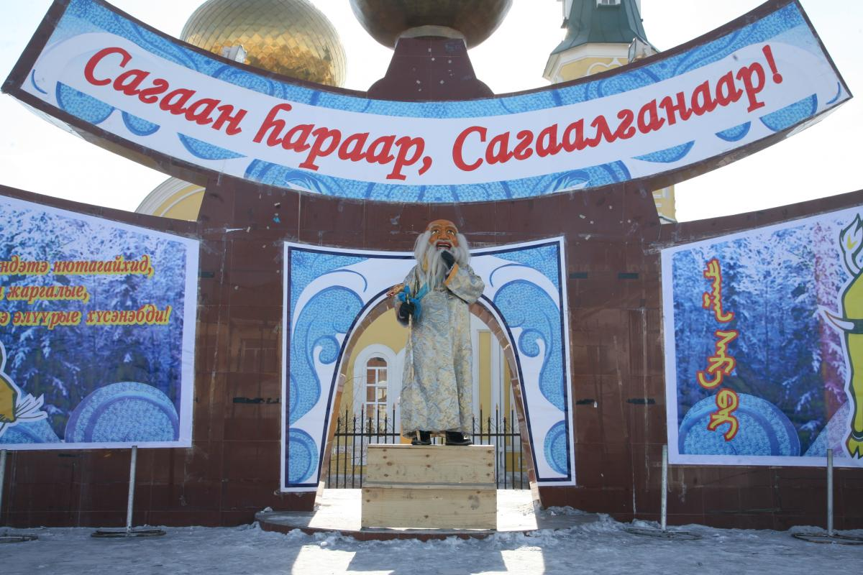 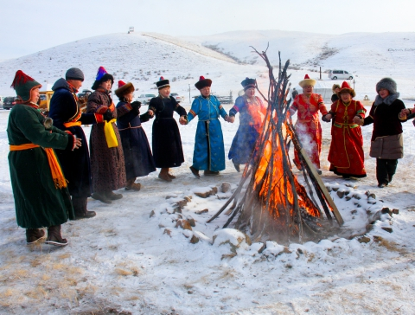

Обряд Дугжууба

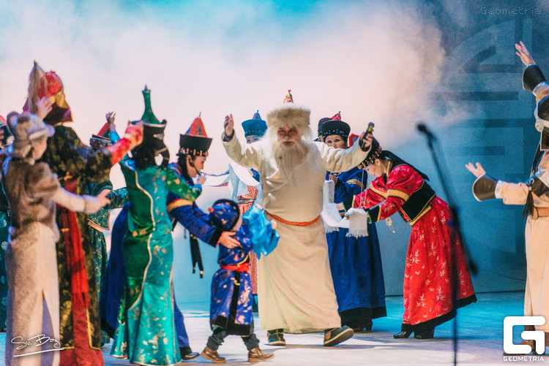

Сагаан үбгэн

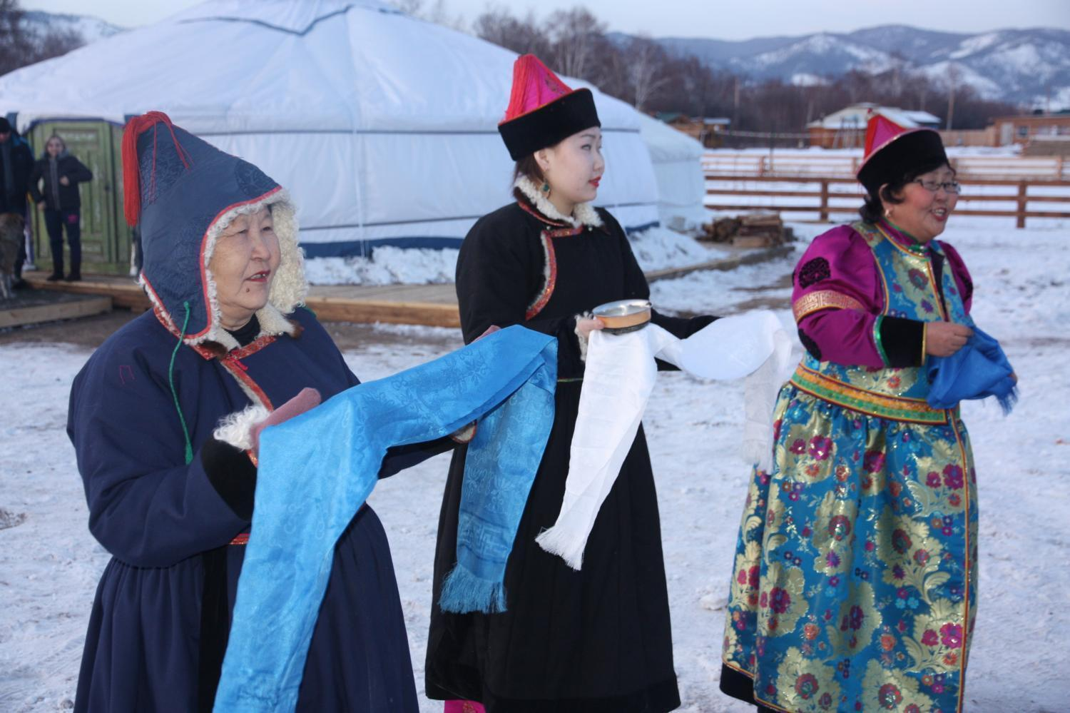

Так встречают почётных гостей

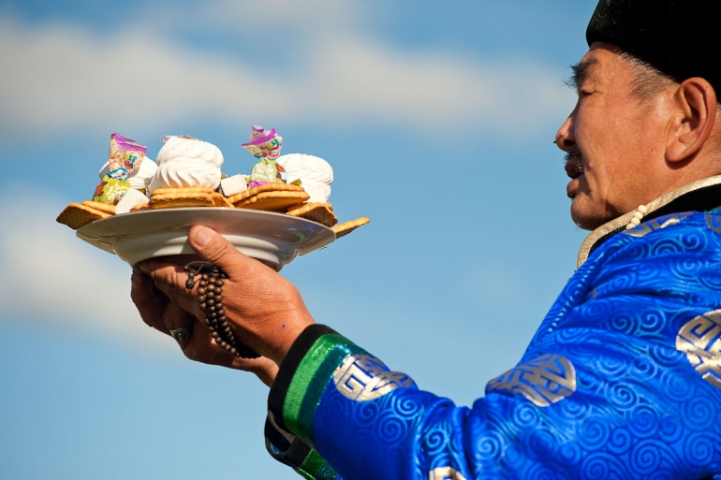

Бурха дэлгээлгэ

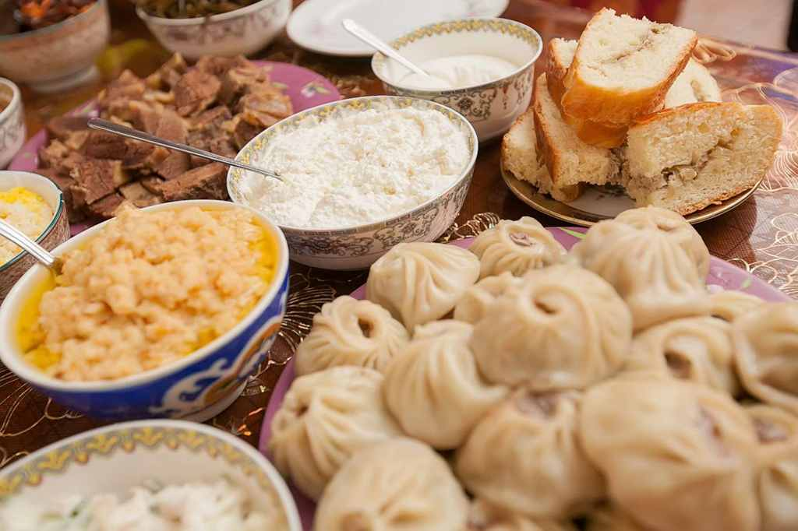

Белая пища